Standardbericht  
*Was denken Sie?*  
**December 3rd 2022, 2:33 pm CET**

**Frage 1 - 1. Welchen Bildungsabschluss streben Sie für Ihr Kind an?**

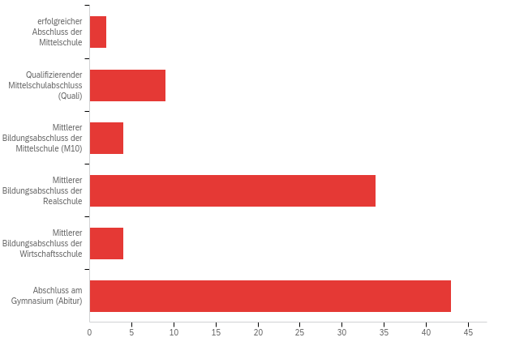

|  |  |  |  |
| --- | --- | --- | --- |
| # | Antwort | % | Anzahl |
| 1 | erfolgreicher Abschluss der Mittelschule | 2.08% | 2 |
| 2 | Qualifizierender Mittelschulabschluss (Quali) | 9.38% | 9 |
| 3 | Mittlerer Bildungsabschluss der Mittelschule (M10) | 4.17% | 4 |
| 4 | Mittlerer Bildungsabschluss der Realschule | 35.42% | 34 |
| 5 | Mittlerer Bildungsabschluss der Wirtschaftsschule | 4.17% | 4 |
| 6 | Abschluss am Gymnasium (Abitur) | 44.79% | 43 |
|  | Gesamt | 100% | 96 |

**Frage 2 - Verraten sie uns, warum?**

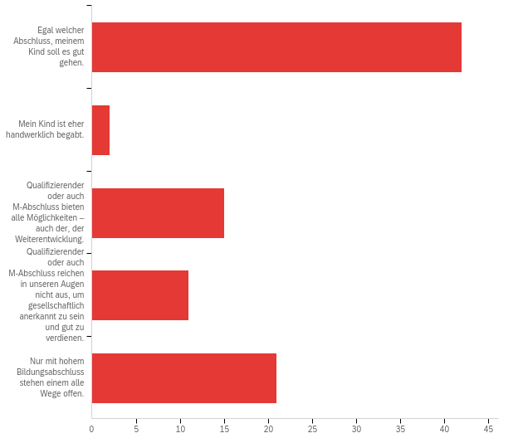

|  |  |  |  |
| --- | --- | --- | --- |
| # | Antwort | % | Anzahl |
| 1 | Egal welcher Abschluss, meinem Kind soll es gut gehen. | 46.15% | 42 |
| 2 | Mein Kind ist eher handwerklich begabt. | 2.20% | 2 |
| 3 | Qualifizierender oder auch M-Abschluss bieten alle Möglichkeiten – auch der, der Weiterentwicklung. | 16.48% | 15 |
| 4 | Qualifizierender oder auch M-Abschluss reichen in unseren Augen nicht aus, um gesellschaftlich anerkannt zu sein und gut zu verdienen. | 12.09% | 11 |
| 5 | Nur mit hohem Bildungsabschluss stehen einem alle Wege offen. | 23.08% | 21 |
|  | Gesamt | 100% | 91 |

**Frage 3 - Wie sehen Sie die Mittelschule?**

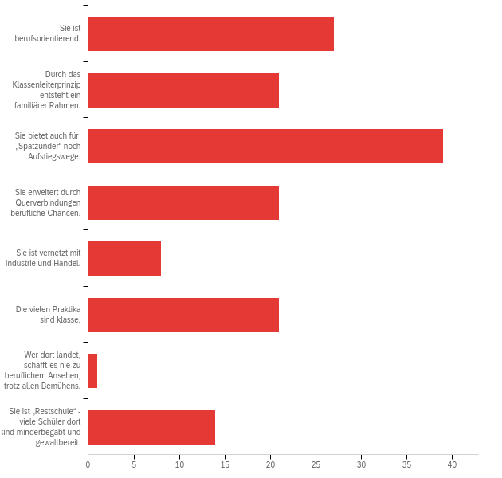

|  |  |  |  |
| --- | --- | --- | --- |
| # | Antwort | % | Anzahl |
| 1 | Sie ist berufsorientierend. | 17.76% | 27 |
| 2 | Durch das Klassenleiterprinzip entsteht ein familiärer Rahmen. | 13.82% | 21 |
| 3 | Sie bietet auch für „Spätzünder“ noch Aufstiegswege. | 25.66% | 39 |
| 4 | Sie erweitert durch Querverbindungen berufliche Chancen. | 13.82% | 21 |
| 5 | Sie ist vernetzt mit Industrie und Handel. | 5.26% | 8 |
| 6 | Die vielen Praktika sind klasse. | 13.82% | 21 |
| 7 | Wer dort landet, schafft es nie zu beruflichem Ansehen, trotz allen Bemühens. | 0.66% | 1 |
| 8 | Sie ist „Restschule“ - viele Schüler dort sind minderbegabt und gewaltbereit. | 9.21% | 14 |
|  | Gesamt | 100% | 152 |

**Frage 5 - Welchen Bildungsabschluss haben Sie?**

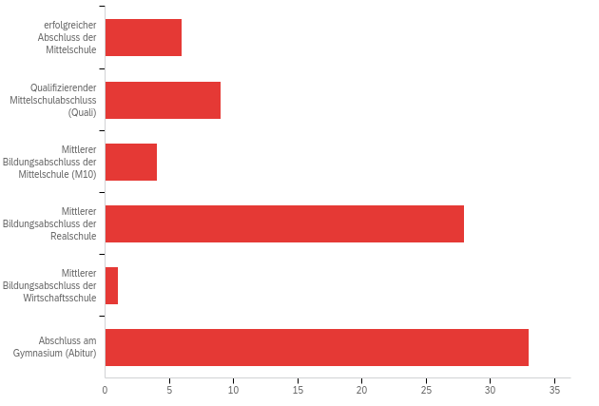

|  |  |  |  |
| --- | --- | --- | --- |
| # | Antwort | % | Anzahl |
| 1 | erfolgreicher Abschluss der Mittelschule | 7.41% | 6 |
| 2 | Qualifizierender Mittelschulabschluss (Quali) | 11.11% | 9 |
| 3 | Mittlerer Bildungsabschluss der Mittelschule (M10) | 4.94% | 4 |
| 4 | Mittlerer Bildungsabschluss der Realschule | 34.57% | 28 |
| 5 | Mittlerer Bildungsabschluss der Wirtschaftsschule | 1.23% | 1 |
| 6 | Abschluss am Gymnasium (Abitur) | 40.74% | 33 |
|  | Gesamt | 100% | 81 |

**Frage 6 - Vielen Dank für ihre Mithilfe! Hat ihnen diese Umfrage geholfen, ihr Bild der Mittelschule zu überdenken?**

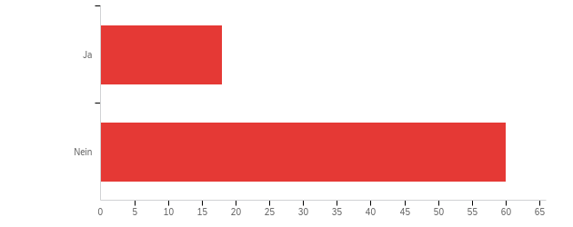

|  |  |  |  |  |  |  |  |
| --- | --- | --- | --- | --- | --- | --- | --- |
| # | Field | Minimum | Maximum | Mittelwert | Standardabweichung | Abweichung | Anzahl |
| 1 | Vielen Dank für ihre Mithilfe! Hat ihnen diese Umfrage geholfen, ihr Bild der Mittelschule zu überdenken? | 1.00 | 2.00 | 1.77 | 0.42 | 0.18 | 78 |

|  |  |  |  |
| --- | --- | --- | --- |
| # | Antwort | % | Anzahl |
| 1 | Ja | 23.08% | 18 |
| 2 | Nein | 76.92% | 60 |
|  | Gesamt | 100% | 78 |